Quito, 09 de abril de 2021

Señora Abogada
Damaris Ortiz Pasuy
Secretaria General del Concejo (E)
De mi consideración:

Por medio del presente en mi calidad de Presidenta de la Comisión de Desarrollo Parroquial, solicito que a través de la Secretaria a su cargo se convoque a una Comisión Ordinaria, el miércoles 14 de abril, a las 10h00, para tratar el siguiente tema:

- Aprobación del acta de la sesión de xxx
- Informe y presentación por parte de la Sec. Seguridad, STHV, Sec. Ambiente, AMC, Epmaps, EMGIRS, Adm Zonal La Delicia, Adm. Zonal Eugenio Espejo y Adm. Zonal Calderón, EM Seguridad, respecto a las acciones realizadas y estado actual del cumplimiento de la resolución No. C 066-2019, sobre las labores ejecutadas que, en el marco de sus competencias, se establecieron para mitigar los problemas identificados en las áreas críticas en la cuenca del Río Monjas; y, resolución al respecto.
- Varios
La convocatoria está dirigida a los Concejales miembros de la Comisión.

Funcionarios Convocados:
Procuraduría
Administración Zonal Eugenio Espejo
Administración Zonal La Delicia
Administración Zonal Calderón
AMC
EM Seguridad
STHV
Sec. Ambiente
Sec. Seguridad
Epmaps
EMGIRS

Gad’s Invitados:
Presidenta del GAD de Pomasqui

Invitados:
Sr. José Dulbeco
Segura de contar con su gentil atención, anticipo mis agradecimientos.

ATENTAMENTE,
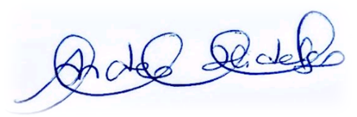
Ing. Andrea Hidalgo Maldonado
CONCEJALA METROPOLITANA
PRESIDENTA DE LA COMISIÓN DE DESARROLLO PARROQUIAL

